|  |  |
| --- | --- |
| Operaciones combinadas (semana 8) | |
| NOMBRE DE ESTUDIANTE: | CURSO: 6° básico |
| FECHA: | |
| OBJETIVO DE APRENDIZAJE: (OA 2) Realizar cálculos que involucren las cuatro operaciones en el contexto de la resolución de problemas, utilizando la calculadora en ámbitos superiores a 10 000. | |
| OBJETIVO DE LA CLASE: Conocer las reglas y el orden de las operaciones y uso del paréntesis, Aplicando las reglas en cálculos numéricos. | |

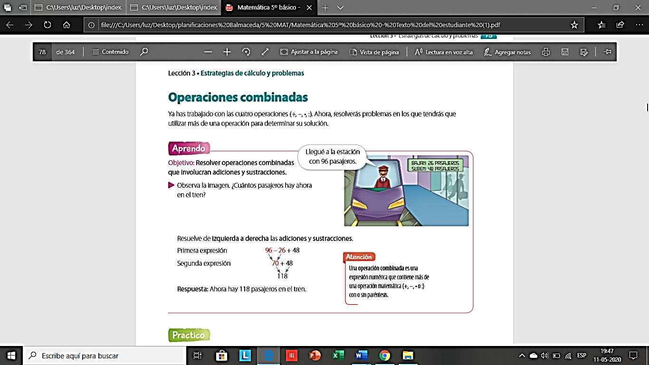

**I. Resuelve las siguientes operaciones combinadas.**

|  |  |  |  |
| --- | --- | --- | --- |
| a) 37 + 8 – 25 | b) 67 – 21 + 20 | c) 32 – 12 + 26 – 15 | d) 50 + 27 – 19 – 35 |

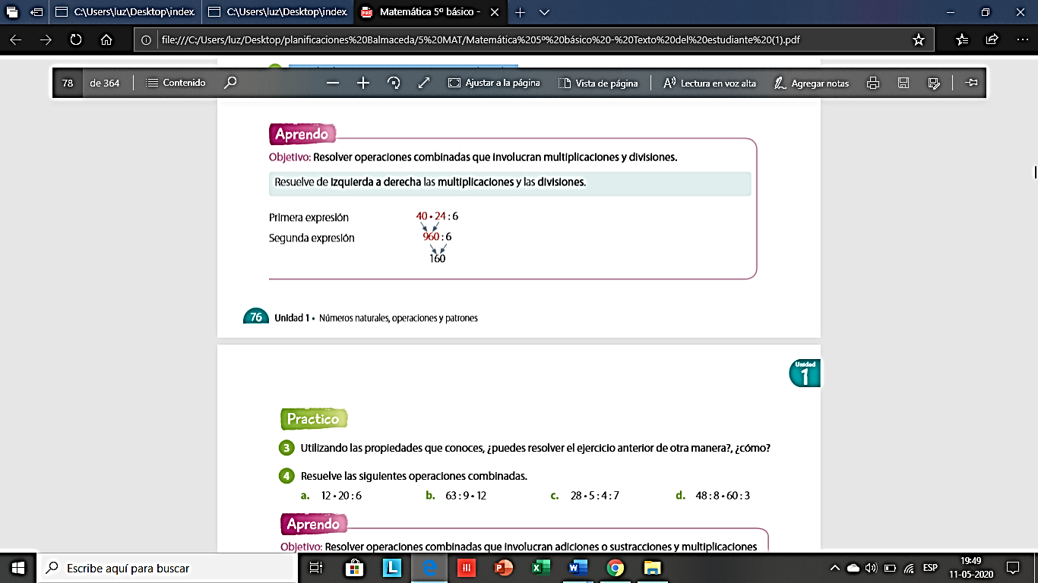

**II. Resuelve las siguientes operaciones combinadas.**

|  |  |  |  |
| --- | --- | --- | --- |
| a) 12 • 20 : 6 | b) 63 : 9 • 12 | c) 28 • 5 : 4 : 7 | d) 48 : 8 • 60 : 3 |

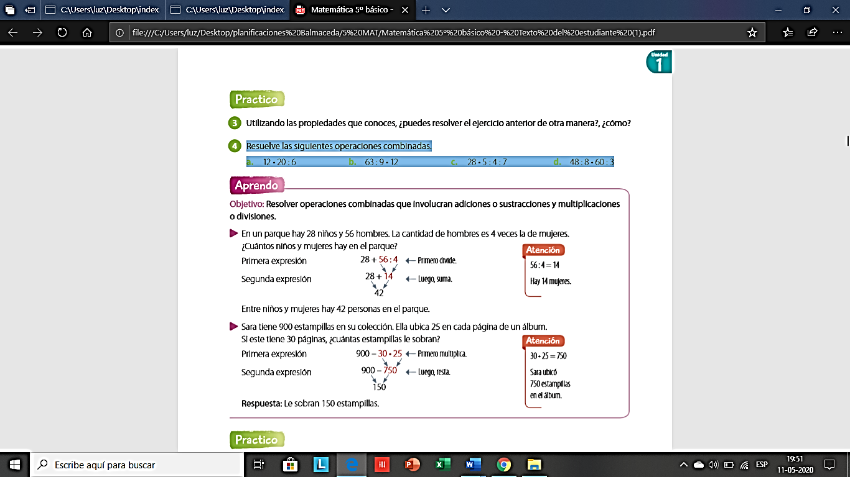

**III. Resuelve las siguientes operaciones.**

|  |  |  |
| --- | --- | --- |
| a) 13 + 20 • 7 | b) 15 + 18 • 5 : 9 | c) 33 + 210 : 3 – 25 |

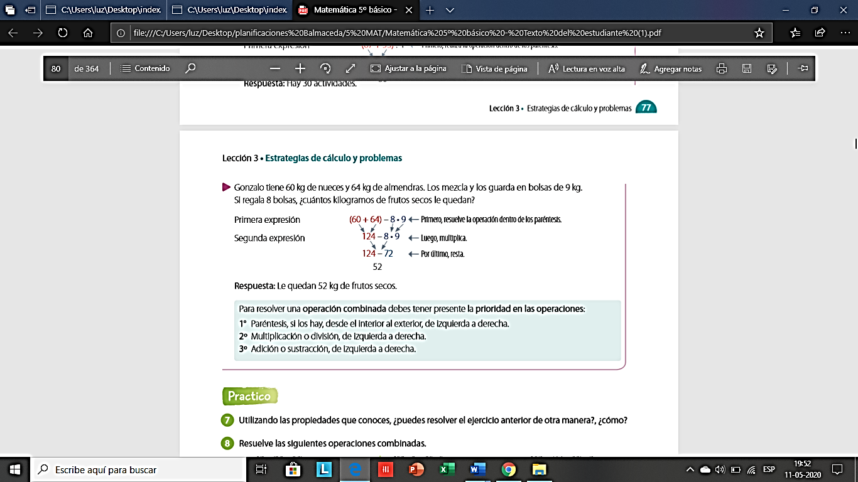

**IV. Resuelve las siguientes operaciones combinadas.**

|  |  |  |
| --- | --- | --- |
| a) 17 – (38 – 29) | b) (44 – 33) • 7 | c) 25 • 11 + 29 – 15 |
| d) 153 • 3 – 85 : 5 | e) 45 : 15 + 123 • 9 | f) 65 • 3 + 15 • 4 |
| g) 107 + (44 – 33) • 7 | h) 80 • (40 : 5) : 4 | i) 12 • 12 – 12 – 12 |

**¡No olvides!**

Para realizar correctamente las operaciones aritméticas, se debe seguir un cierto orden, el cual es el siguiente:

1. Resolver paréntesis. ( ) [ ] { }

2. Resolver Multiplicación y división de izquierda a derecha.

4. Adición y sustracción de generalmente de izquierda a derecha.

|  |  |  |
| --- | --- | --- |
| **SOLUCIONARIO O RESPUESTA ESPERADA** | | |
| **ÍTEM** | **PREGUNTA** | **RESPUESTA** |
| **I** | **a)** | **20** |
| **b)** | **66** |
| **c)** | **31** |
| **d)** | **23** |
| **II** | **a)** | **40** |
| **b)** | **84** |
| **c)** | **5** |
| **d)** | **120** |
| **III** | **a)** | **153** |
| **b)** | **25** |
| **c)** | **78** |
| **IV** | **a)** | **8** |
| **b)** | **77** |
| **c)** | **289** |
| **d)** | **442** |
| **e)** | **1.110** |
| **f)** | **255** |
| **g)** | **184** |
| **h)** | **160** |
| **i)** | **120** |